**《优秀学生风采录》材料-模板及说明**

**心有多远，路有多长**

**（个人事迹题目）**

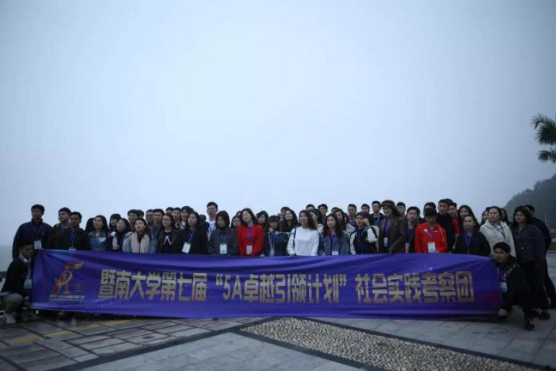

（本人照片）

（要求：

①这张照片必须是材料所附2张学生本人的近期生活照中，序号为1的那张。

②JPG格式，务必清晰，半身近照为宜，拒收自拍照片，不小于1M。）

窦**，女，满族，1989年2月生，中共党员，深圳旅游学院2007级商务英语专业学生。曾荣获国家奖学金；国家励志奖学金；暨南大学优秀学生一等奖学金；暨南大学优秀学生干部二等奖学金；第七届全国普通高校技术实践与创新竞赛创业设计类全国二等奖；暨南大学本科生科技创新工程优秀项目二等奖；“暨南园”杯暨南大学辩论赛最佳辩手；暨南大学职业生涯规划大赛优秀奖；暨南大学校级优秀团员。已报送至暨南大学**学院攻读硕士研究生。

（个人简介：120-200字）

【要求：①个人简介请按顺序撰写：姓名，性别，民族，出生年月，政治面貌，院系、年级、专业（连写，中间不加符号）。获奖情况。其他情况。

②获奖情况排序要求：大学期间获得的重要奖项和重要荣誉（限校级以上），所获奖项优先排国际级、国家级、省级奖项，其余校级奖项按照奖学金、竞赛、荣誉称号等顺序排序，同一类奖项按级别大小逐级排列。

③其他情况：包括重要任职、论文发表、保送等。】

座右铭：心有多远，路就有多长。

联系电话：13*********

仅在四年前，我还只是一个贫困郊区的孩子，敏感地对大城市有着本能的戒备和抗拒。当我从河北来到广东，无助地听着完全陌生的粤语，惊奇地看着港澳台和亚非拉的同学们，我选择了沉默，什么都不敢说、不敢做。至于现在的我拥有的身份：飞利浦HR助理、联想销售实习生、旅行社经理、托福老师、日语家教、商业大赛队长、班长、辩论队副队长……这些，都是以前的我不敢想象的。大学四年，我不断地与过去的自己抗争，终于走出了内向和胆怯。一路走来，我一直坚信：心有多远，路就有多长。

**穷且益坚——感恩之情常在心**

我来自河北省石家庄市贫穷落后的郊区，一家5口。奶奶今年83岁，长年患糖尿病，2008年天降不测风云，奶奶突患脑梗，花去大笔医疗费，也使家里负债几万元；父亲在公交公司值夜班，长期的夜间户外工作使父亲患有老寒腿和类风湿；母亲已经退休，每月只有微薄的退休金。我求学于深圳，极高的生活消费使得家里只能借钱供我读书，愈发导致了家庭生活的困难。

受益于教育公平政策，我申请到了国家助学贷款，并且积极争取学校提供的各类奖助学金和勤工俭学的机会。大学四年，我只回过两次家。我利用每一个寒暑假兼职打工赚钱：卖过文具，发过报纸，做过导游、翻译。与此同时，我更挤出课余时间做家教，周末教高中学生托福和SAT。从大二开始，我再也没有从家里要过一分钱，我努力独立支付全部的学习、生活费用，用自己的臂膀承担生活的各种重担和考验。

对于国家和学校集体对我的帮助，我始终心怀感激。我曾参加南山义工联，在深圳火车站忙上忙下，帮行人提行李丝毫不觉累；曾任第55届高尔夫世界杯志愿者，热心服务来自世界的球手，捧得了优秀志愿者证书……贫困并没有将我击倒，而是给了我更加坚强的个性和内心。而我也由此学会了感恩，对身边需要帮助的人施以援手，去感激和回报社会。

**以勤为径——将勤补拙总轮勤**

大学四年我主修英语专业。从贫困的地方来，我带着蹩脚的发音、贫乏的词汇量，注定了我在起点上就与其他同学存在差距。许多同学在中学就有外教、看美剧、听英文歌，这些良好的学习环境是曾经的我所不能比的。而我自己有的，也只剩勤奋和坚持：清晨的树林、傍晚的操场、深夜的楼梯口，都能看到我听读英语的身影。终于，我的成绩慢慢提高，在大学的第一个学期到第六个学期，我的绩点从曾在全班垫底的3.2，不断突破直至达到了4.0！名次也从专业倒数第五跃居正数第一。在当时，白天复杂的专业课程、繁忙的飞利浦实习工作以及晚上的各种部门工作一度让我焦头烂额，但我并没有放弃，繁忙的生活以及紧凑的日程都让我的生活更加充实。而在此期间，我更抽时间复习并考过了托福、BCE高级，还作为队长参加暨大本科生科技创新的项目。

我深知一路走来的艰辛。在烈日下，踩着高跟鞋从公司赶回学校上课时；在家教后回自习室学习，困到睡着，被熄灯锁门的保安叫醒时；在BEC高级考试前还要参加科创项目的答辩，压力难以负荷时……我都不曾怀疑过自己一路努力的价值，因为我清楚地知道自己的责任与目标。而一直闪耀在我心中并支持我前进的，是辅导员耐心鼓励的话语，更是父母殷切期盼成材的目光。

在成长的路上，我总是付出100%的努力，却只敢期望能有20%的回报。因为我知道，剩下的那80%，不会立刻出现，而是会在未来的路上等着我。只要我拥有勤奋的品质和坚毅的信心，我相信它就立于下一个收获的路口。

**成果满载——尝试之旅显英才**

在紧张的学习生活之余，我还积极地参加各级别的学术科研类竞赛和课题项目。2009年我作为队长带领团队参加“第七届全国普通高校信息技术创新与实践大赛”，当时决赛准备时间紧张，团队成员每天都要集体讨论，与江门旅游局和深圳导游协会秘书长积极沟通、探讨旅游业现状，去图书馆查阅近十年的旅游数据，核算每一个财务预算数字。答辩时，没有参加全国商业大赛经验的我们，在面对“挑战杯”全国金奖强队时也无所畏惧，坚持用自己的努力和信心迎战，最终勇夺创业设计类全国二等奖，并于江南大学接受中国高等教育学会、国家知识产权局、教育部科学技术司各位领导的颁奖。这次的成功给我的生活注入了强大的动力，而我也明白，自信心不是在某个瞬间建立的，而是在历经风雨、终于达到目标时，我才知道，我真的可以。

四年来，我一直在不断的尝试中收获着成功与信心。当我在百名观众前拿到暨南大学最佳辩手时，我知道，我不再害怕当众演讲；当我第二次努力申请后终于拿到世界人力资源咨询排名第一的美世咨询实习offer时，我知道，投行咨询的所谓四大名校情结是可以打破的；当我出任学生旅行社经理，带领同学们在去年创造了八万元的营业额时，我知道，毕业后我也并不惧怕走自主创业这条路。

这就是我，一个平凡但却永不言弃的暨南大学学子。我常想起在联想公司实习时，部门周年晚会上“渠道在线”何总监站在椅子上挥着手说“人生有几多十年，心有多远，路有多长”时的动人场景。而我也始终铭记着那充满斗志的话语，一直不知疲倦地低头拉车，抬头看路，不畏艰难亦不自我设限，跟随心的方向，沿着宽阔的大道，一步一个脚印地走向未来。

（正文：1500字）

（要求：以第一人称行文，包括标题与内容两部分。文章标题要求简练精确，形象生动，能集中反映文章中心思想，有文内小标题者，文内小标题要求与标题相同；文章内容要求材料真实、全面、详细地反映学生的突出表现，以及在大学学习过程中的体会和感悟，主题深刻集中、事迹典型感人、格调积极向上、语言质朴流畅，避免材料简单堆砌。）

**师长评语：**

（评语：100-150字）

窦**同学家境贫寒，学习优异，多次获得各级别奖学金、参加学术科技性竞赛和课题并获奖，作为班干部做了很多工作，在同学中享有很高威望，积极参加社会实践和义工活动。窦*同学目标远大、品学兼优、素质全面、秉承暨南大学“忠信笃敬”的校训，具有榜样作用，无愧于当代大学生励志求学的典范。

深圳旅游学院英语系系主任、副教授 吕迎春

（点评人学院+单位+职务/职称 姓名）

（要求：

①点评人的学院、单位、职务/职称连写，请不要添加连字符或者其他符号。

②点评人如有1个以上职务/职称，请以顿号隔开。③点评人的姓名前空1格。）

**注意：学生完成个人材料撰写后，请删除标蓝文字说明。**